
BÀI GIỚI THIỆU SÁCH THÁNG 2/2024
Cuốn sách: “Các bậc vĩ nhân lập quốc trong lịch sử Việt Nam”
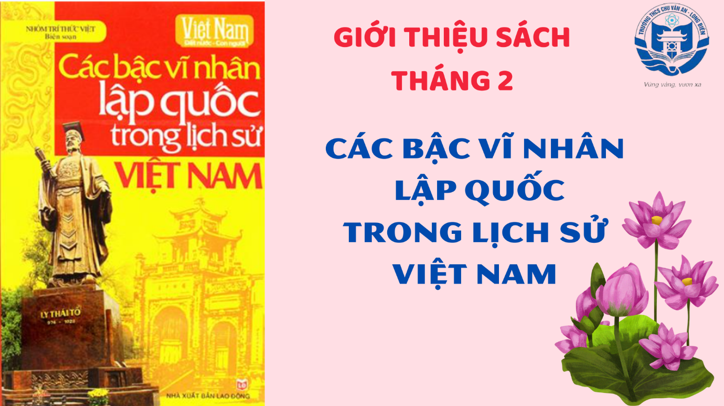
Kính thưa quý thầy cô giáo và các em học sinh thân mến!
Trong lịch sử nhiều ngàn năm của dân tộc Việt Nam đã chứng kiến bao sự thăng trầm. Từ thuở hồng hoang với những huyền tích Lạc Long Quân kết duyên cùng Âu Cơ đẻ ra trăm trứng để trở thành thủy tổ Bách Việt, huyền thoại 18 đời Vua Hùng dựng nước mà nay còn uy nghi Đền Hùng trên núi Nghĩa Lĩnh (Phú Thọ) đến thời đại Hồ Chí Minh đã mở ra kỷ nguyên độc lập, tự do và chủ nghĩa xã hội.
Trong các cuộc trường chinh dựng nước và giữ nước, người lãnh tụ là ngọn cờ quy tụ lực lượng toàn dân tộc, để đến nay nước Việt Nam có thể ngửng cao đầu sánh vai với các nước trên thế giới. Để giúp các em học sinh có thể hiểu hơn về cuộc đời cũng như công lao của các bậc vĩ nhân lập quốc trong các thời kỳ, thư viện trường THCS Chu Văn An trân trọng giới thiệu tới các em học sinh cuốn sách “Các bậc vĩ nhân lập quốc trong lịch sử Việt Nam”.
Cuốn sách “Các bậc vĩ nhân lập quốc trong lịch sử Việt Nam” được nhóm Trí Thức Việt biên soạn với độ dày 212 trang, do nhà xuất bản Lao động ấn hành vào năm 2013. Cuốn sách đã phác họa chân dung về cuộc đời và sự nghiệp của 23 bậc vĩ nhân lập quốc trong lịch sử Việt Nam.
Mở đầu cuốn sách các tác giả giới thiệu về vua An Dương Vương lập nước Âu Lạc, xây dựng thành Cổ Loa và truyền thuyết nỏ thần cùng với bài học về tinh thần cảnh giác. Theo nấc thang của lịch sử cuốn sách đưa bạn đọc tìm hiểu về vua Lý Nam Đế, Triệu Việt Vương, Mai Hắc Đế, Phùng Hưng, tiết độ sứ Khúc Thừa Dụ, Dương Đình Nghệ trong thời kỳ Bắc thuộc và với chiến thắng trên sông Bạch Đằng lịch sử của Ngô Quyền đã chấm dứt hơn 1000 năm Bắc thuộc mở ra kỷ nguyên độc lập cho đất nước.
Cuốn sách sẽ đưa ta khám phá những trang sử vẻ vang, hào hùng với chiến thắng chống quân Tống của vua Lê Hoàn; chiến thắng chống quân Minh của Lê Lợi; chiến thắng chống quân Thanh của vua Quang Trung …
Những trang cuối cùng của cuốn sách các tác giả đã giới thiệu tới bạn đọc về cuộc đời và sự nghiệp cách mạng của Chủ tịch Hồ Chí Minh, một người anh hùng dân tộc kiệt xuất, một chiến sĩ quốc tế lỗi lạc, đã đấu tranh không mệt mỏi và hiến dâng cả đời mình vì Tổ quốc, vì nhân dân, vì lý tưởng cộng sản chủ nghĩa, vì độc lập, tự do của các dân tộc, vì hòa bình và công lý trên thế giới.
Hi vọng qua cuốn sách này, các bạn sẽ hiểu rõ hơn về lịch sử đất nước ta, từ đó càng thêm tự hào về những trang lịch sử hào hùng của dân tộc.
Cuốn sách “Các bậc vĩ nhân lập quốc trong lịch sử Việt Nam” hiện đang có trong tủ sách lịch sử tại thư viện trường THCS Chu Văn An. Các bạn hãy đến thư viện để tìm đọc cuốn sách này nhé!

